INFORMAÇÕES GERAIS

As atividades do SEV - SOCIEDADE EDUCACIONAL DE VAZANTE iniciarão em 31/01/2018 - 4ª feira. Nesse dia, teremos:

- Entrega da agenda com calendário anual de 2018.
- Cardápio do mês.
- Avisos sobre os trabalhos a serem desenvolvidos na escola durante o ano de 2018.

Horário das aulas

EDUCAÇÃO INFANTIL – 12h30min às 17h.
Horário de adaptação da educação Infantil - 1ª semana.
31/01/2018 – 4ª Feira: término da aula às 15 horas.
01/02/2018 – 5ª Feira: término da aula às 16 horas.
02/02/2018 – 6ª Feira: término da aula às 17 horas.

Observações:

- O uniforme escolar deverá ser adquirido na escola, gentileza não esquecer de marcar o nome.
- Assim que efetivada a matrícula, o livro da Rede Pitágoras já é pedido pela escola.
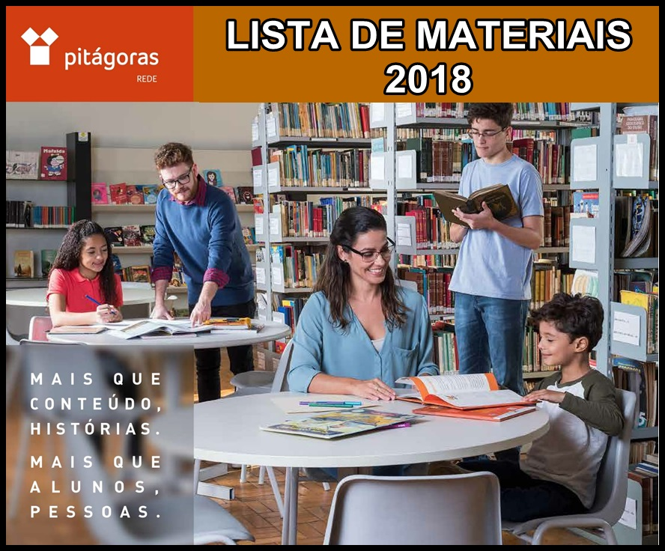
MATERNAL II

SEV - SOCIEDADE EDUCACIONAL DE VAZANTE
RUA ARISTEU JOSÉ BORGES, N° 88
BAIRRO CIDADE NOVA I – VAZANTE
FONE: (34) 3813-2400

FACEBOOK: www.facebook.com/colegiosev
SITE REDE PITAGÓRAS: www.pdaredepitagoras.com.br
SITE SEV: www.colegiosev.com.br
E - MAIL: seveducacao@vazante.com.br

SUGESTÃO DE LIVROS PARA MATERNAL II
01-O recreio da bicharada - Luciana Garcia Coleção Novas Fábulas
02-É meu! Rachel Bright - Coleção Novas Fábulas
03-Por que o camaleão muda de cor? Contos de Tinga Caramelo
04-Por que o elefante tem tromba? Contos de Tinga Caramelo
05-Por que o leopardo tem pintas? Contos de Tinga Caramelo
06-O dia a dia de Dadá - Marcelo Xavier Formato
07-Um redondo pode ser quadrado? Canini Formato
08-Patabulle cultiva seu jardim - Juliette Vallery Caramelo
09-Assim ou Assado? Alcy Coleção Unidunitê
10-Eu cuido com carinho do meu cão - Alexandre Rossi
11-Eu cuido com carinho do meu gato - Alexandre Rossi
12-Tatu-bola aprontou - Regina Siguemoto Formato
13-Pode, Pai? Carlos Jorge
14-Pintadinha machucou - Regina Siguemoto Formato
15-Que cara é essa? Nicola Smee Caramelo
Todos os livros são da Editora Saraiva

Observação: A família deverá adquirir o título em destaque acima. Caso não encontrem, a escola intermediará a compra com a autorização da família.

MATERIAL INDIVIDUAL / MATERNAL II
- 04 Cadernos (pré- livro grande e s/pauta) encapados para:
- Para Casa.
- Atividades em Classe: Alfabetização Linguística, Matemática,
- Aulas Especiais: Inglês, Educação de Valores, Musicalização e Contação de Histórias.
- 01 para ficar de reserva na escola.
- 02 Caixas de giz de cera grosso – “MEU 1° GIZ”. (uma para ficar na escola e outra em casa).
- 02 Lápis para escrever (Jumbo ou triangular) e bolsinha para guardar junto com a borracha.
- 01 Borracha grande (branca).
- 02 Pacotes de cola colorida.
- 01 Brinquedo pedagógico — observar idade ( blocos lógicos médios ou grandes, encaixe ou quebra-cabeça médio ou grande).
- 01 Pasta com elástico ( levar livro de história).
- 01 Bolsinha contendo: Escova de dentes (macia e cerdas pequenas), uma pasta dental infantil e uma toalha de mão pequena.
- 01 Copo de plástico ou garrafinha ( identificar com nome).
- 01 Avental plástico para pintura ( exceto de EVA).
- 01 Camiseta grande (usada) para atividades de pintura livre.
- 04 Revistas e 02 jornais para recorte (tirar folhas impróprias)
- 02 Terninhos de roupa usada para ficar na escola com identificação.
- 02 Embalagens com lenços umedecidos.
- 01 Vidro de cola (ficará na bolsinha).
- 02 Pincéis para pintura nº 14.

OBS: A 1ª folha dos cadernos será feita pela professora e alunos.

Todo o material individual deverá ter o nome do (a) aluno (a) gravado.

